Documentos iconográficos comentados – III

III.A
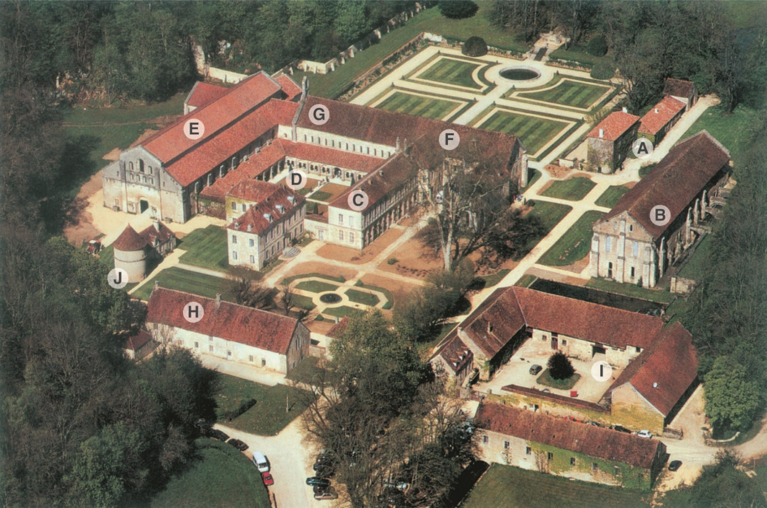
Abadia cisterciense de Fontenay (Borgonha, França)

As abadias (comunidades monásticas cristãs sob a tutela de um abade ou de uma abadessa) fundadas pela Ordem de Cister traduzem na sua localização, na sua planta e na sua arquitetura os princípios que estiveram na origem desse movimento religioso. Segundo os estatutos da Ordem (1134), os seus mosteiros deviam situar-se longe das cidades e a alimentação devia provir do trabalho manual dos monges, incluindo o cultivo dos campos.
A abadia de Fontenay foi fundada por S. Bernardo em 1118 num vale pantanoso da Borgonha (no centro de França), rodeado de floresta, posteriormente drenado e bem agricultado. Nas décadas seguintes, foram sendo construídos os vários edifícios destinados ao culto, à habitação dos monges e às atividades produtivas, edifícios que, após alguns restauros nos séculos XIX e XX, chegaram quase intactos aos nossos dias. Assim, a imagem anterior mostra-nos a abadia (que foi inscrita pela UNESCO na lista do Património Mundial) como era durante a Idade Média, com exceção das zonas ajardinadas, que são relativamente recentes e substituíram, provavelmente, o que antes eram hortas e pomares.
Identifiquemos os espaços assinalados na imagem: A – azenha; B – forja, onde era trabalhado o minério de ferro extraído de uma colina próxima; C – cozinhas e refeitório; D – claustro, pátio rodeado de galerias que servia para meditação dos monges; E – igreja, um sólido e imponente templo românico de decoração muito despojada; F – biblioteca, que tinha anexo o scriptorium, o espaço destinado aos monges copistas, que recopiavam e iluminavam manuscritos; G – dormitório comum (que tinha acesso direto à igreja) e, ao lado, o capítulo, sala de reuniões dos monges, que era, depois da igreja, o espaço mais importante da comunidade; H – padaria; I – hospedaria, que acolhia peregrinos e viajantes que passavam pela abadia; J – pombal, com criação de pombos para alimentação dos monges e para produção de estrume.
Identificados os principais edifícios da abadia, os alunos devem ser capazes de justificar a existência de cada uma dessas construções, relacionando-a com o estilo de vida defendido pela Ordem de Cister e pela regra de São Bento (ver doc. 5, pág. 151 do manual), a cuja pureza os cistercienses procuravam regressar.
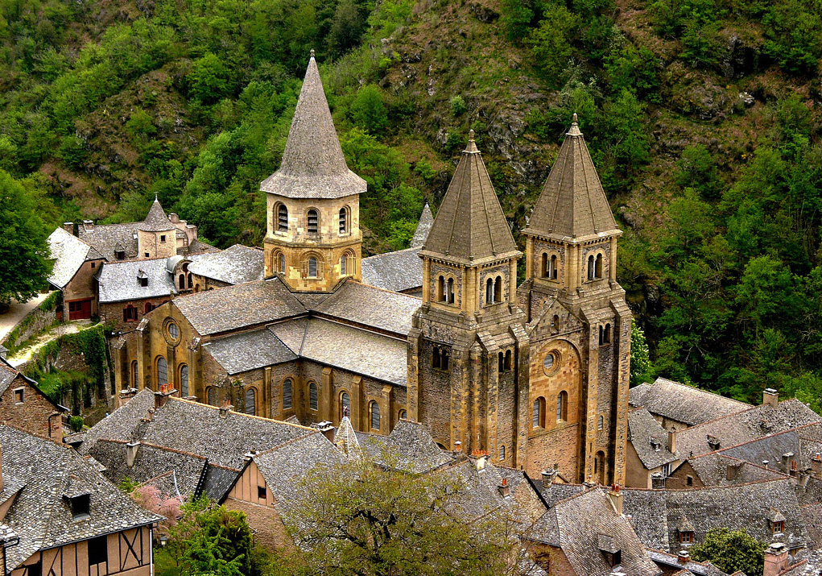
Igreja de Sainte-Foi de Conques (França)

Século XI.
É bem visível, nesta fotografia aérea, a distribuição geométrica das massas e volumes no espaço, bem como a estrutura interna. Distinguem-se perfeitamente as três naves, o transepto (igualmente com naves laterais), o cruzeiro (com uma grande torre-lanterna octogonal) e a cabeceira, da qual divisamos o telhado da capela-mor e da charola. As poucas aberturas e os contrafortes exteriores, ao mesmo tempo que traduzem os problemas de sustentação do edifício, evidenciam o aspeto maciço e severo característico do Românico.

Igreja do Mosteiro de Saint-Nectaire (Puy-de-Dôme, França)
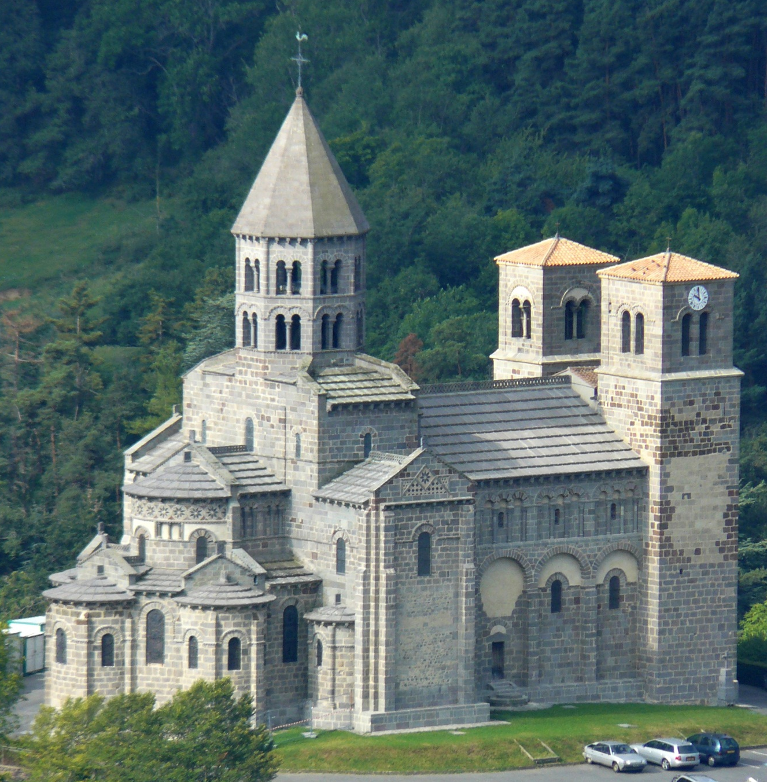

Iniciada em 1080.
É visível, do exterior, a estrutura interna do edifício, particularmente da cabeceira, com capela-mor, deambulatório e capelas radiantes, planta característica das igrejas de peregrinação.
Nave central da Basílica de Saint-Sernin (Toulouse, França)
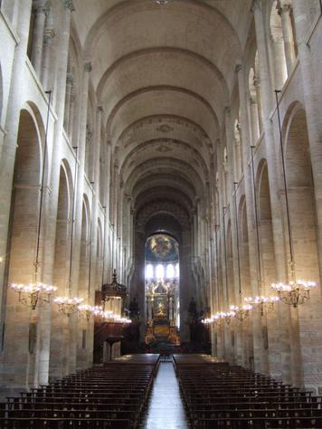

Último quartel do século XI.
Abóbada de berço com arcos de volta perfeita. Por cima das naves colaterais, observa-se o trifório, ou tribuna. São ainda claramente observáveis os arcos torais e os robustos pilares que suportam a abóbada.
Tímpano do portal da Catedral de Saint-Lazare (Autun, França)
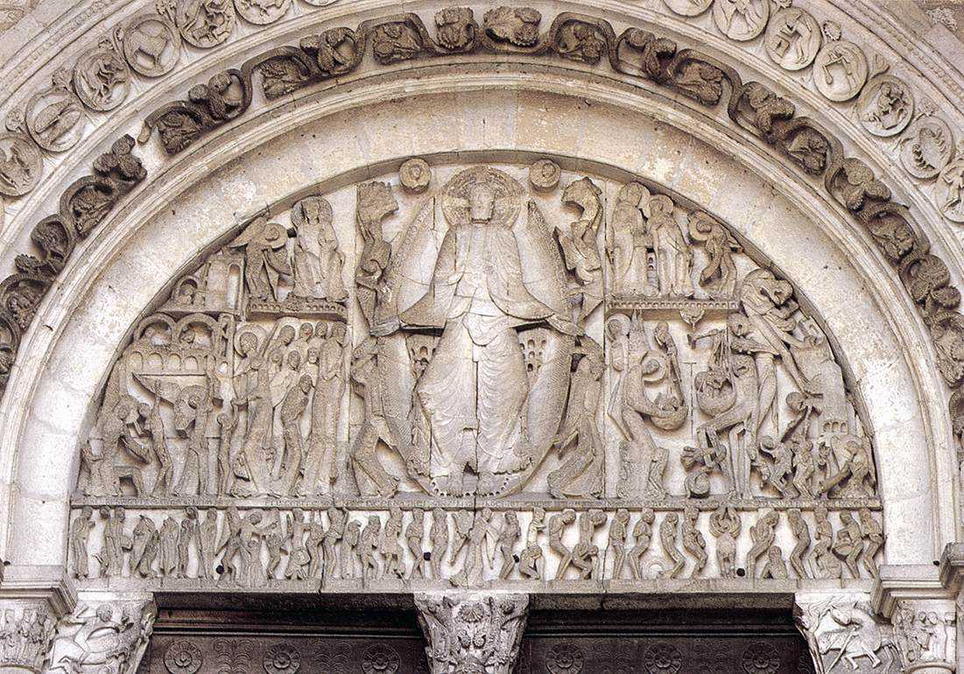

C. 1140-1145.
O tímpano apresenta uma das representações clássicas do imaginário arquitetónico românico: o Juízo Final.

Capitéis românicos
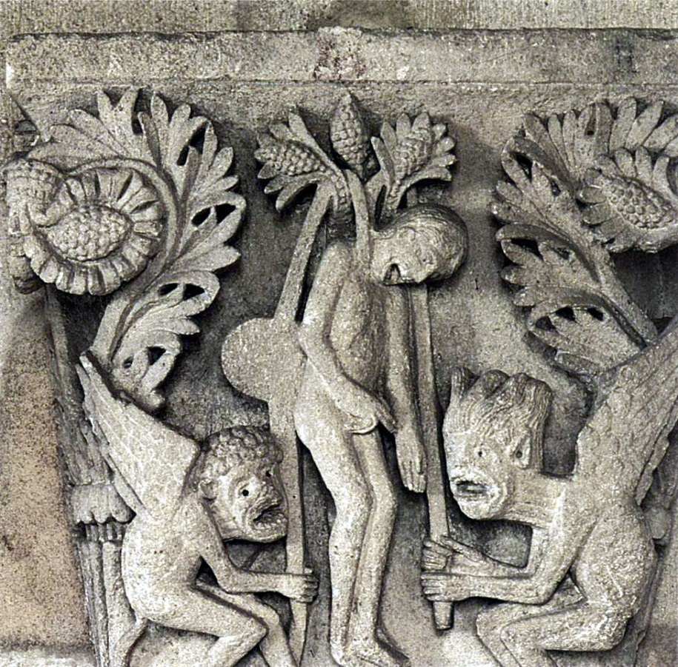
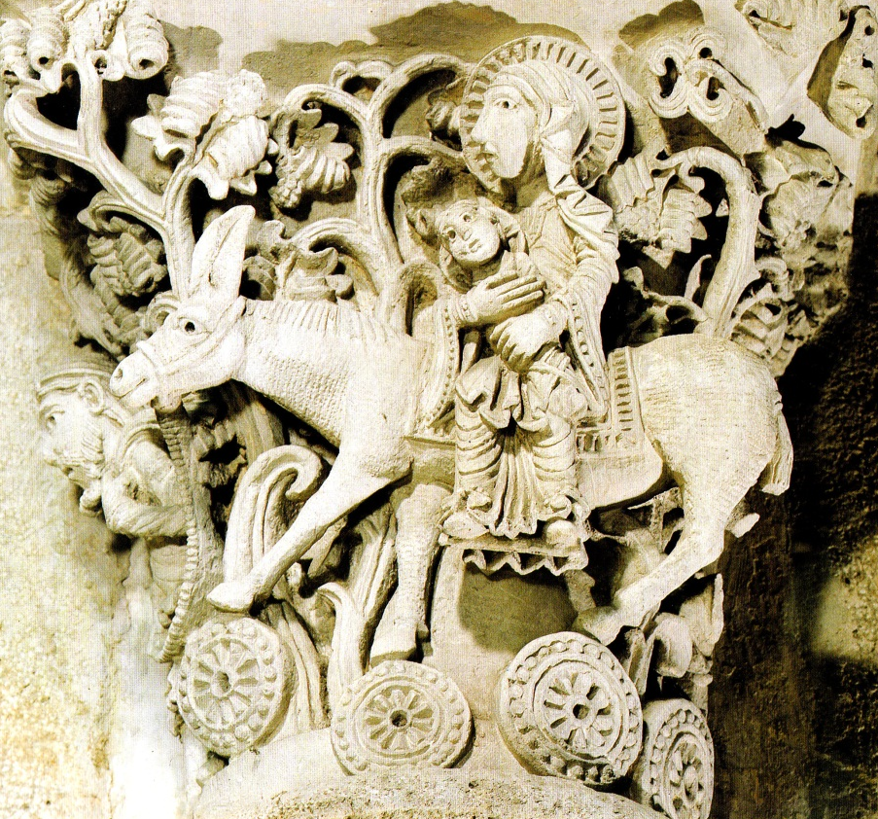
Catedral de Saint-Lazare (França). Século XII.
O de baixo representa a fuga para o Egito. No de cima encontra-se figurado o suicídio de Judas. Nos dois casos é notável a mestria do trabalho escultórico: hábil distorção das imagens, de modo a preencher todo o espaço do capitel; estilização dos motivos vegetalistas; expressividade delicada ou grotesca da figuração simbólica.
Nossa Senhora e o Menino
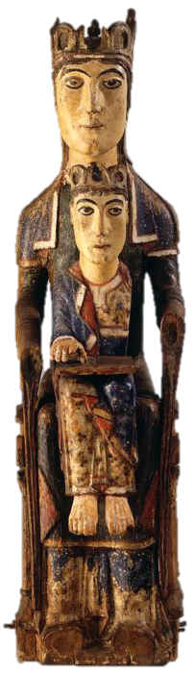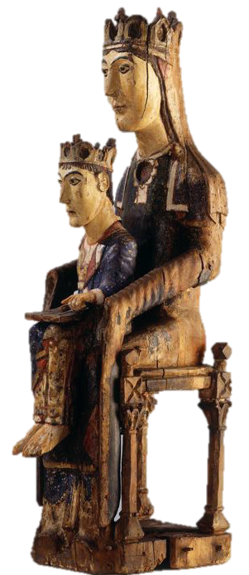

C. 1150.
Altura: c. 90 cm. Madeira policroma. Proveniente de Rarogne, França, hoje no Museu de Zurique.
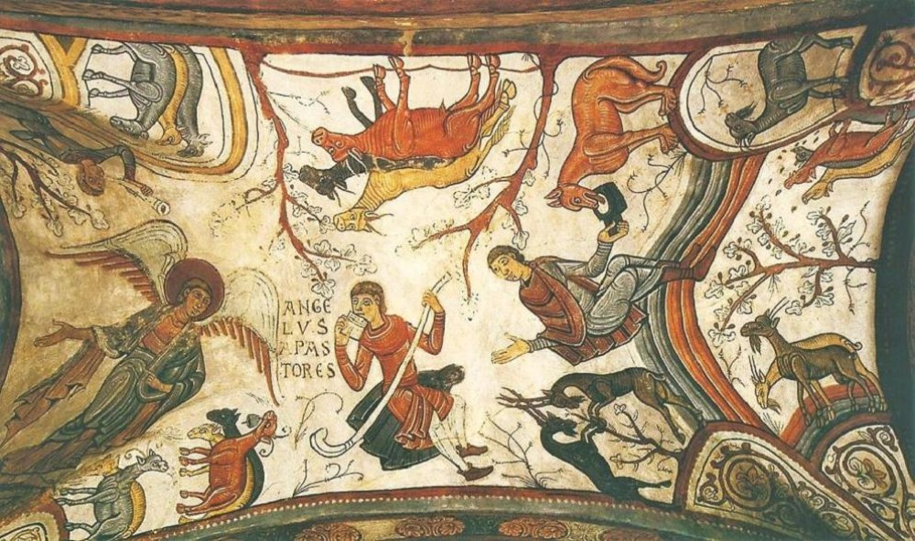
Frescos do teto do Panteão Real (Léon, Espanha)

C. 1180.
A cena representa a anunciação do nascimento de Jesus aos pastores. Apesar das sugestões bizantinas, esta pintura manifesta já um cunho original pelo lirismo ingénuo das cenas representadas e pela utilização mais livre do espaço onde se enquadram as figuras.

III.B
Grande Mesquita de Ibn-Tulun (Cairo)
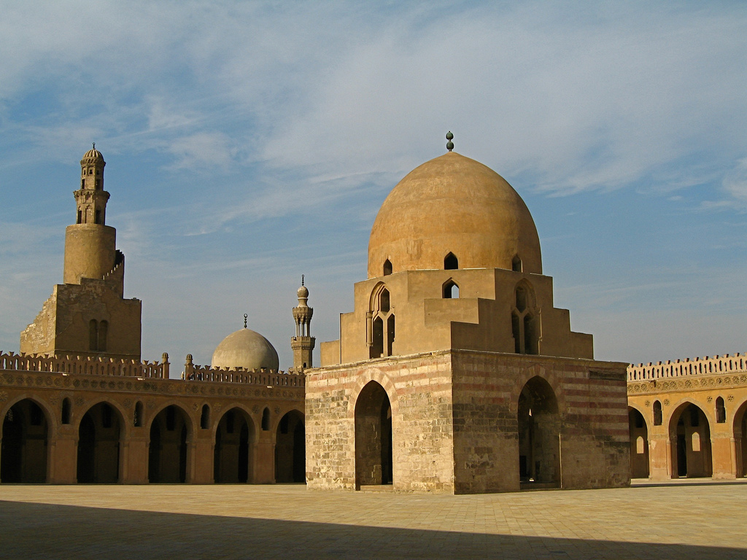

Século IX, época abássida.
No centro do pátio, a fonte de abluções, coberta por uma elegante cúpula, e, ao fundo, a torre de almenara, ou minarete.
Este edifício é inteiramente construído em tijolo e quase todos os seus elementos se inspiram na planta da Grande Mesquita de Samarra, no Iraque, incluindo o minarete em forma de caracol. Nesta mesquita são já amplamente utilizados o arco quebrado e o arco ultrapassado (o arco quebrado apenas será adotado na Europa três séculos depois). Inscrições e motivos abstratos bordam as paredes e os arcos mas, no seu todo, o edifício apresenta uma grande sobriedade ornamental.

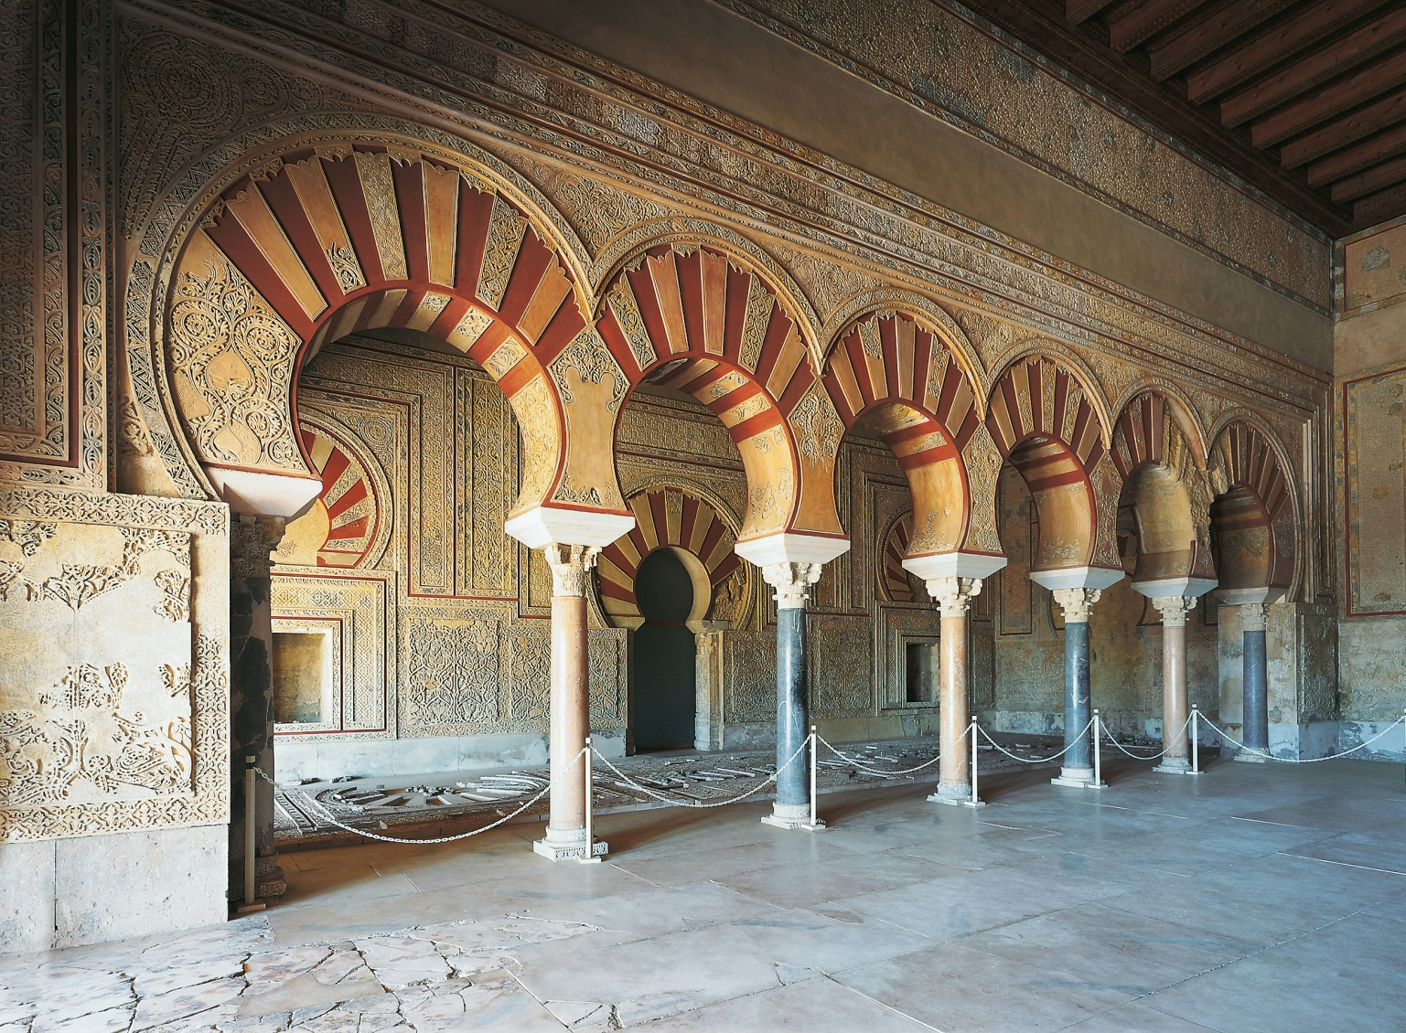
Mesquita de Córdova, Salão dos Califas (Espanha)

Século X.
Uma elegante colunata suporta arcos em ferradura muito pronunciados. A decoração é em mármore ou, mais habitualmente, estuque. Ao contrário das tendências artísticas das regiões orientais do mundo islâmico, a arquitetura da Andaluzia envereda por soluções estruturais mais complexas (arcos em ferradura sobrepostos, cúpulas de nervuras) e por uma ornamentação mais rica.

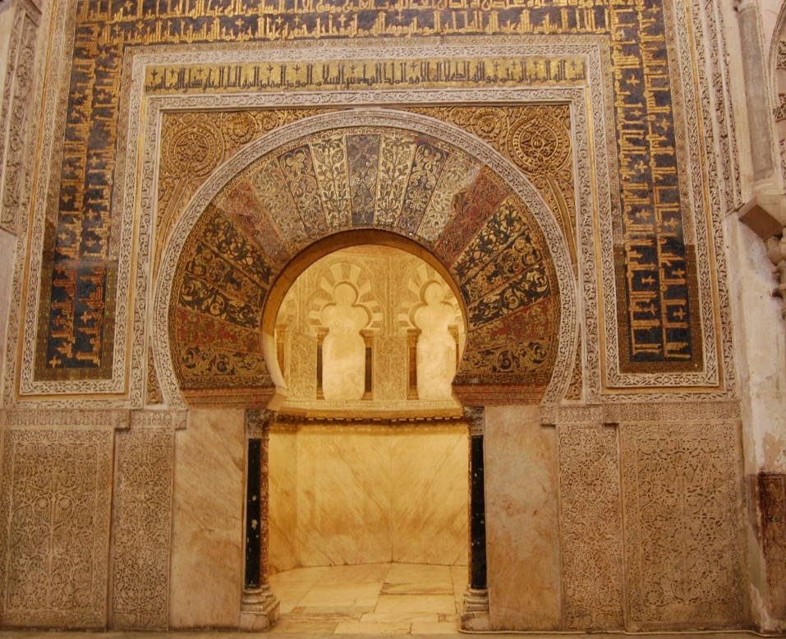
Mihrab da Mesquita de Córdova (Espanha)

Século X.
Um grande arco em ferradura, decorado com mosaicos e encimado por inscrições corânicas, dá acesso ao mihrab, orientado para Meca.
Na mesquita de Córdova, o mihrab torna-se uma pequena câmara, coberta por uma cúpula, cujas aberturas iluminam o espaço sagrado. Todo o conjunto é luxuriosamente ornamentado, alternando os mosaicos com os rendilhados de mármore.

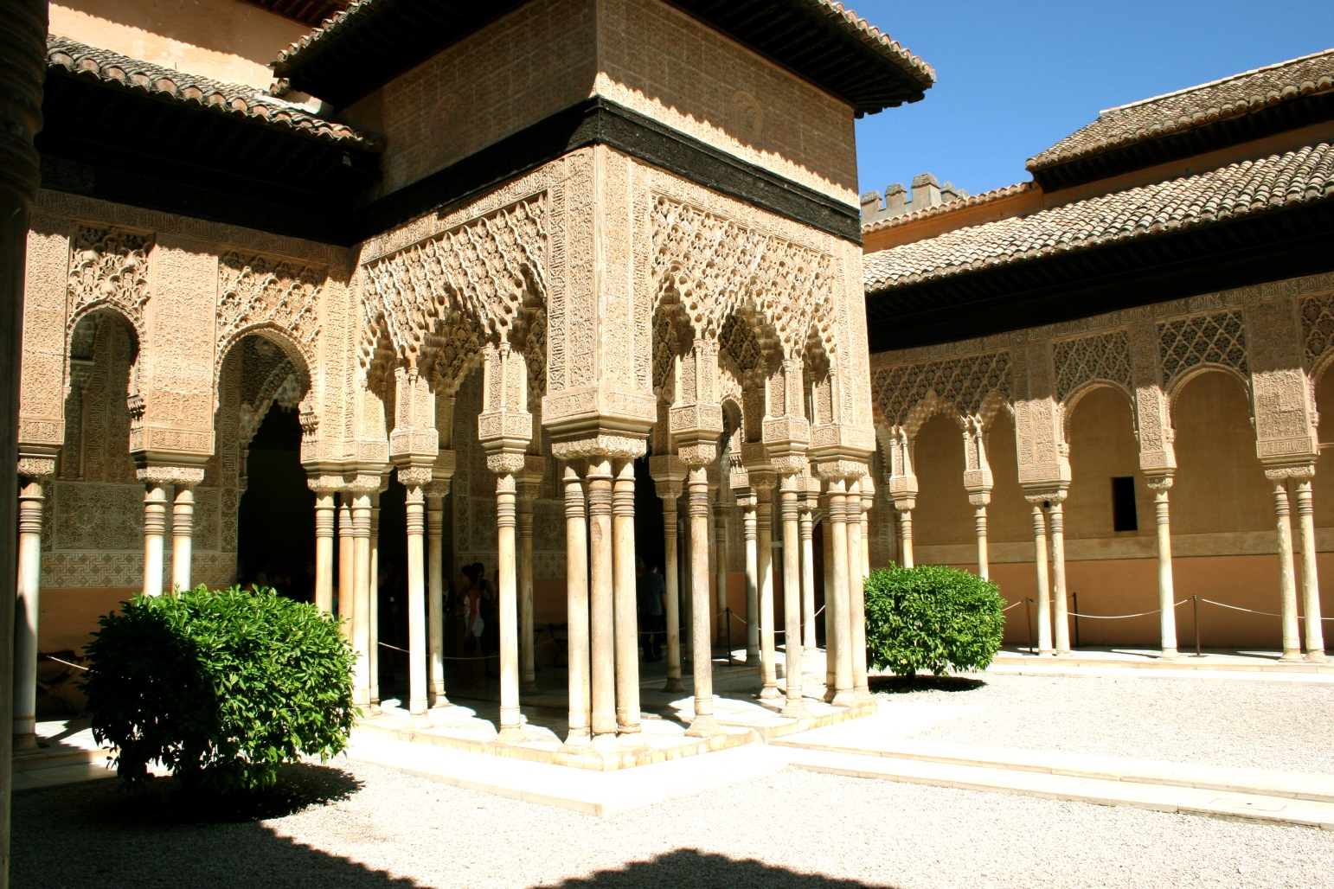
Palácio da Alhambra, aspeto do Pátio dos Leões (Granada, Espanha)

O conjunto da Alhambra e dos Jardins do Generalife, que constituem um verdadeiro palácio das Mil e Uma Noites, foi edificado nos séculos XIII e XIV, tendo servido de residência aos últimos reis muçulmanos da Península Ibérica, até 1492, data da conquista de Granada pelos Reis Católicos.
Na decoração utilizam-se profusamente os estuques e os azulejos, sendo visíveis as influências bizantinas e orientais. A sala mostrada na imagem é uma dependência anexa ao Balneário Real, onde descansavam as mulheres do harém do rei. De notar a leveza das colunas, o recorte dos arcos e a filigrana de pedra e estuque, com motivos geométricos e vegetalistas, que cobre os arcos e as paredes, bem como o revestimento de azulejos.

Cofre de marfim hispano-árabe
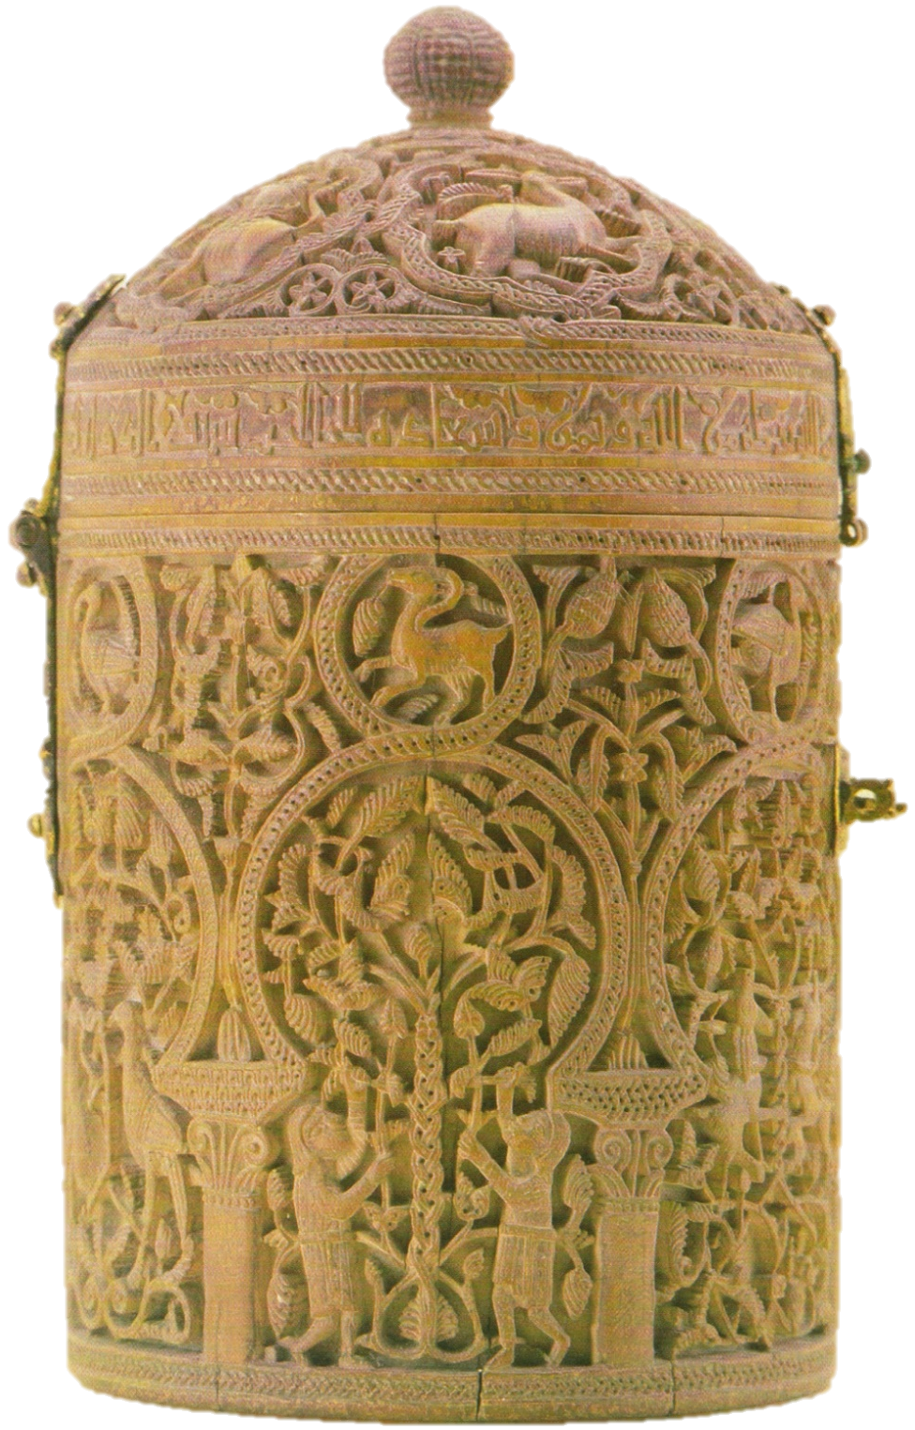
Princípios do século XI.
Esta delicada peça, hoje exposta no Museu de Arte Sacra da Sé de Braga, parece ter pertencido a um filho do célebre Almançor, indo parar ao tesouro da Sé de Braga talvez como consequência de alguma razia cristã por terras do Sul islâmico.
Representa cenas da vida quotidiana: um pórtico formado por arcos em ferradura abriga figuras humanas (provando que nem sempre a proibição da representação artística da figura humana era seguida) envolvidas por uma profusa decoração animalista e vegetalista. Na parte superior, junto da tampa, inscrições corânicas.
Vaso de vidro esmaltado e dourado
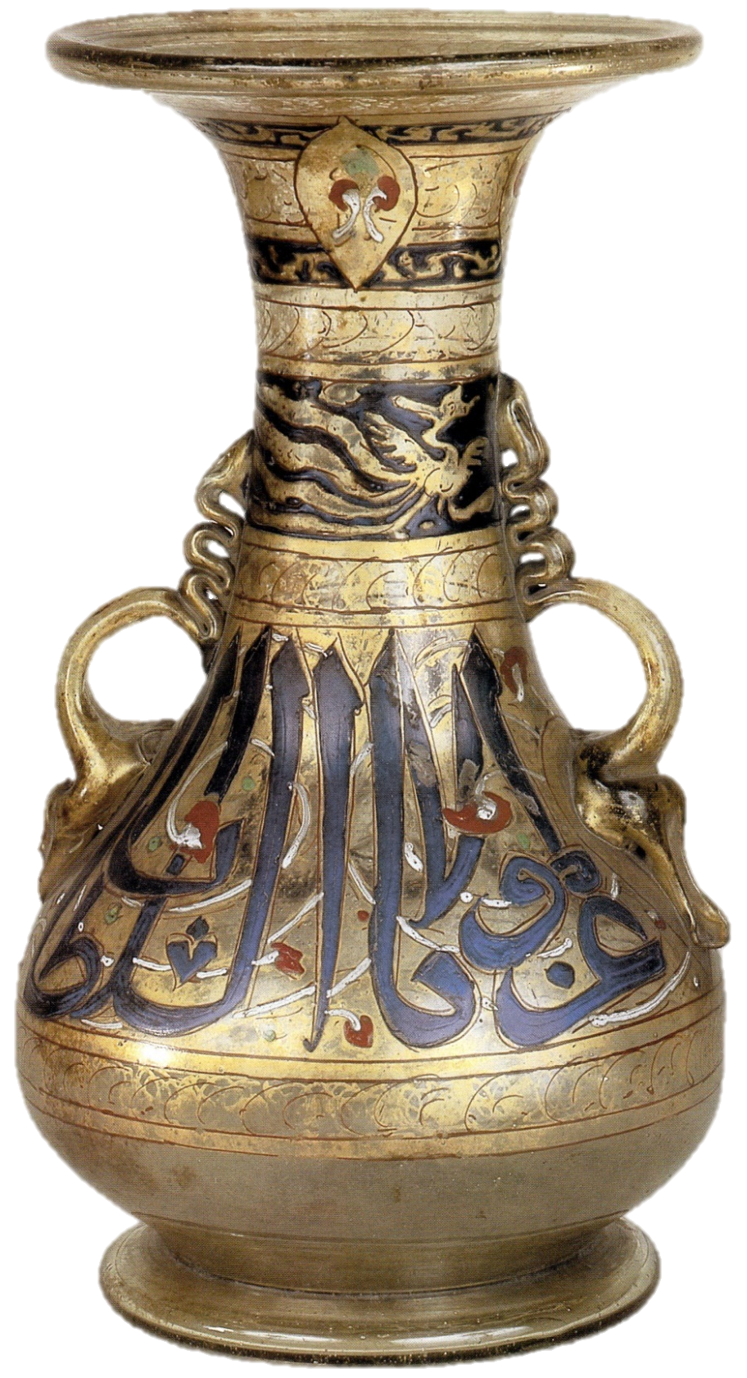
Século XIV.
Proveniente da Síria, este magnífico exemplar das artes decorativas islâmicas constitui uma peça rara, com as suas elegantes asas ondulantes. A decoração é formada por elementos vegetalistas, aves e uma inscrição árabe dizendo: «Glória ao nosso senhor, o sultão, o sábio rei.» No gargalo, estilizada, uma fénix, considerada ave de bom agouro na Ásia Central e Oriental.
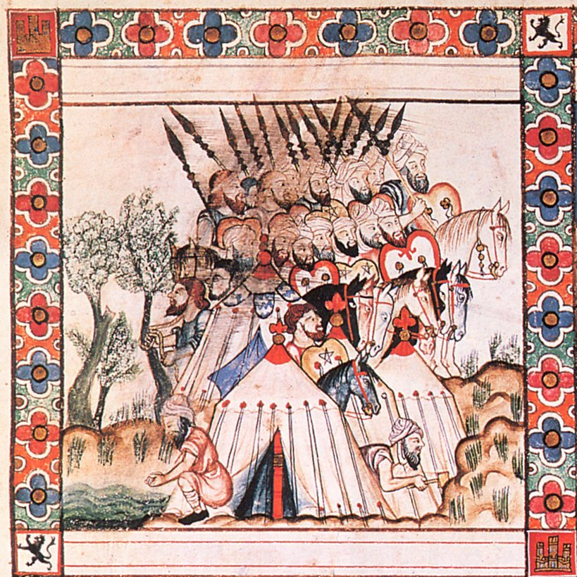
Cavaleiros muçulmanos

Esta iluminura, uma de várias centenas que fazem parte de um dos belíssimos códices das Cantigas de Santa Maria, século XIII, depositado no Mosteiro do Escorial (Madrid), mostra um acampamento militar muçulmano com um grupo de cavaleiros preparando-se para o combate.
O documento permite-nos caracterizar o modo de combater dos muçulmanos (fáceis de identificar através do uso de barba e de turbante). Combatem normalmente a cavalo e usam como arma ofensiva, neste caso, uma longa lança (que podia atingir os quatro metros) e, como arma defensiva, um escudo de couro ou de metal, relativamente pequeno, de secção convexa e formato circular ou, como acontece na imagem, um pouco mais alongado e em forma de coração. Como armas ofensivas, podiam também usar espada, sabre de lâmina curva, machado curto ou maça.
De uma forma geral, a cavalaria muçulmana era muito mais ligeira do que a cristã, pois era raro que os combatentes usassem as pesadas armaduras que eram habituais no Ocidente.

